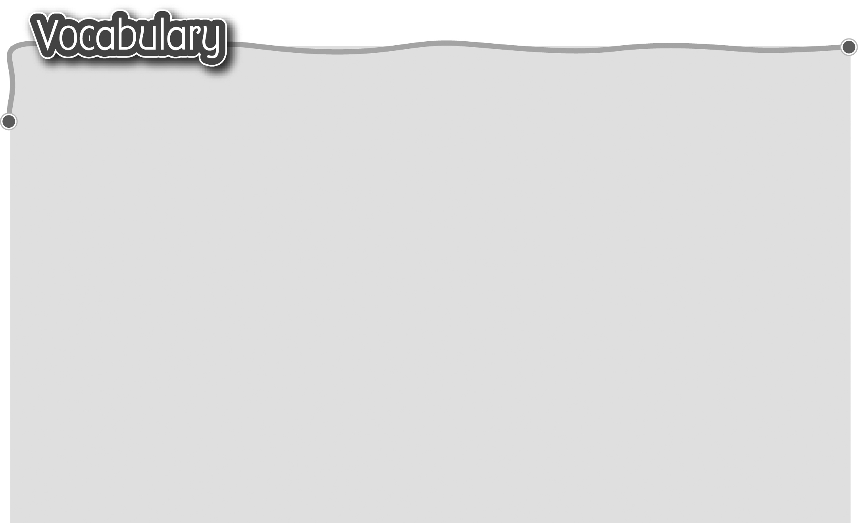
1 patiently 有耐性地 / 3 softly* 輕聲地 / loudly 高聲地
The words marked with * have different meanings in other
contexts. You can look up those meanings in a dictionary.
impatiently 不耐煩地 4 quietly 安靜地 / noisily 嘈吵地
2 politely 禮貌地 / rudely 粗魯地 5 early* 早 / late* 遲（副詞）

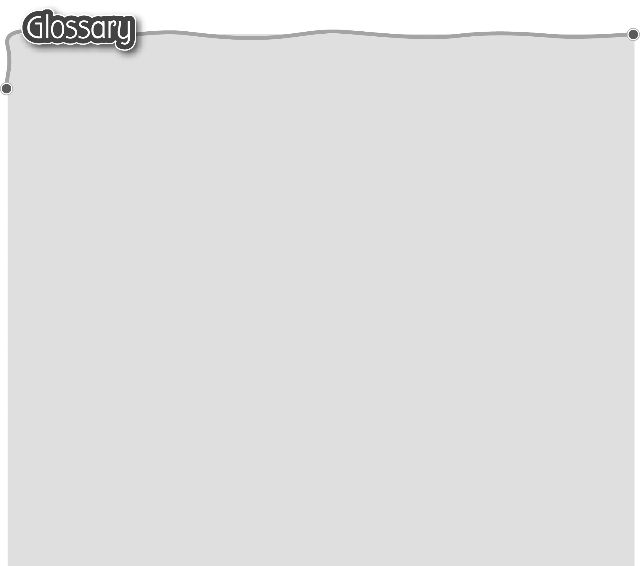
1 good / bad manners (p.2) 16 worry* (p.3) 擔心（動詞）
有禮貌/無禮 17 sure* (p.3) 肯定（形容詞）
2 countries (country) (p.2) 國家 18 respect* (p.3) 尊重（動詞）
3 should (p.2) 應該 19 culture (p.3) 文化
4 behave* (p.2) 表現有禮 20 jump the queue (p.6) 插隊
5 abroad (p.2) 在國外 21 arrive (p.6) 到達
6 body language (p.2) 身體語言 22 public place (p.7) 公眾場所
7 touch* (p.2) 觸摸（動詞） 23 concert (p.9) 演唱會
8 take off* (p.2) 脫掉 24 cost* (p.9) 價錢為（動詞）
9 neatly* (p.2) 整齊地 25 cheque (p.9) 支票
10 opposite* (p.2) 相反 26 sharp* (p.9) 準時（副詞）
11 remove* (p.2) 脫掉 27 entrance (p.9) 入口
12 strangely (p.2) 古怪地 28 punctual (p.9) 準時
13 matter* (p.3) 要緊（動詞） 29 behaviour (p.9) 行為舉止
14 messy (p.3) 凌亂 30 record* (p.9) 把……錄下（動詞）
15 (be) confused (p.3) 混亂（形容詞） 31 performance* (p.9) 表演

